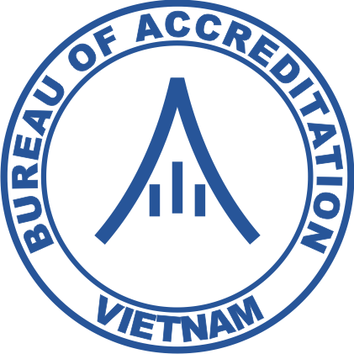 | BỘ KHOA HỌC VÀ CÔNG NGHỆ  VĂN PHÒNG CÔNG NHẬN CHẤT LƯỢNG | Số 8 Hoàng Quốc Việt  Cầu Giấy, Hà Nội - Việt Nam  Phone: 84 024 3791 1551  Fax: 84 024 3791 1552  Email: vpcongnhan@boa.gov.vn  Website: www.boa.gov.vn

PHIẾU ĐĂNG KÝ THAM DỰ HỘI THẢO
“Công nhận mang đến sự tin cậy trong chất lượng công trình và môi trường xây dựng ”
Hà nội, 29/6/2017
(Xin vui lòng gửi Phiếu đăng ký tới Văn phòng CNCL trước ngày 23/6/2017)

Kính gửi: VĂN PHÒNG CÔNG NHẬN CHẤT LƯỢNG
Tel: 091 659 2468 Fax: 024 3791 1552

Tên người tham dự:
Đơn vị:
Mã số công nhận (nếu có): …………………………………………………………
Địa chỉ:
Tel: Fax:
Mob: Email:
Người liên hệ: ………

, ngày tháng 6 năm 2017
Thủ trưởng đơn vị
(Ký tên, đóng dấu)

